Đề số 37 - Đề thi học kì 1 lớp 1 môn Toán đề số 37 giúp các em thử sức và ôn luyện kiến thức cần thiết cho bài kiểm tra cuối kì đạt kết quả tốt nhất! Cùng Đọc tài liệu làm thử đề thi này em nhé:

Đề thi học kì 1 lớp 1 môn Toán đề số 37
Bài 1 : Điền số
5 + ......... = 9
......... – 6 = 3
5 + ......... = 8
......... + 2 = 7
6 + 3 = .........
......... + 7 = 8
9 - ......... = 5
......... + 5 = 7
1 + ......... = 6
9 – 5 = .........
Bài 2 : Tính.
9 – 1 = .........
7 + 2 = .........
9 – 4 =.........
9 – 7= .........
9 – 5 =.........
8 – 7 = .........
6 + 2 = .........
9 – 0 = .........
8 – 3 = .........
8 – 6 = .........
7 – 3 = .........
9 – 8 = .........
7 + 1 = .........
0 + 9 = .........
2 + 3 = .........
5 – 3 = .........
6 – 2 = .........
6 – 5 = .........
Bài 3 : Viết các số 6, 5, 0, 2, 10, 7, 4, 3 theo thứ tự từ bé lớn.
Bài 4 : Đúng ghi “đ”, sai ghi “s” vào ô trống.
6 > 0
2 < 3 < 4
2 + 3 > 5
7 = 7
3 < 9
4 > 7 > 8
5 + 0 = 5
3 < 1
Bài 5 : Viết phép tính thích hợp.
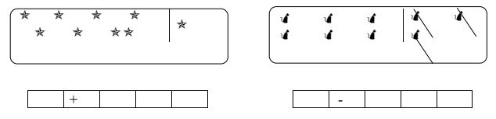
Bài 6 : Khoanh vào chữ cái trước ý trả lời đúng:
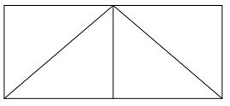
Hình bên có số hình tam giác là:
A. 4 B. 5 C. 6
Bài 7 : Đặt phép tính thích hợp: “ + ” hoặc “ – ”
1..... 2 = 3 2..... 1 = 3
1..... 1 = 2 1..... 4 = 5
3.... 1 = 2 3..... 2 = 1
2..... 1 = 1 2..... 2 = 4
4..... 2 = 2 4..... 3 = 1
3..... 3 = 0 3..... 2 = 5
9..... 5 = 4 8..... 6 = 2
6..... 3 = 9 7..... 3 = 10
3..... 6 = 9 2..... 6 = 8
7..... 1 = 8 5..... 3 = 8

Đáp án đề thi học kì 1 lớp 1 môn Toán đề số 37
Câu 1:
5 + 4 = 9 9 – 6 = 3
5 + 3 = 8 5 + 2 = 7
6 + 3 = 9 1 + 7 = 8
9 – 4 = 5 2 + 5 = 7
1 + 5 = 6 9 – 5 = 4
Câu 2:
9 – 1 = 8 7 + 2 = 9
9 – 4 = 5 9 – 7 = 2
9 – 5 = 4 8 – 7 = 1
6 + 2 = 8 9 – 0 = 9
8 – 3 = 5 8 – 6 = 2
7 – 3 = 4 9 – 8 = 1
7 + 1 = 8 0 + 9 = 9
2 + 3 = 5 5 – 3 = 2
6 – 2 = 4 6 – 5 = 1
Câu 3: 0 ; 2 ; 3 ; 4 ; 5; 6 ; 7; 10
Câu 4:
6 > 0 Đ
2 < 3 < 4 Đ
2 + 3 > 5 S
7 = 7 Đ
3 < 9 Đ
4 > 7 > 8 S
5 + 0 = 5 Đ
3 < 1 S
Câu 5:
8 + 1 = 9
9 – 3 = 6
Câu 6: Trong hình có 5 hình tam giác => đáp án B
Câu 7:
1 + 2 = 3 2 + 1 = 3 1 + 1 = 2
1 + 4 = 5 3 – 1 = 2 3 – 2 = 1
2 – 1 = 1 2 + 2 = 4 4 – 2 = 2
4 – 3 = 1 3 – 3 = 0 3 + 2 = 5
9 – 5 = 4 8 – 6 = 2 6 + 3 =9
7 + 3 = 10 3 + 6 = 9 2 + 6 = 8
7 + 1 = 8 5 + 3 = 8

